אלון פדן

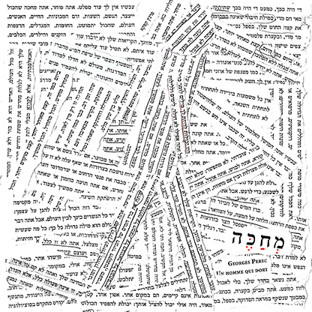

"מחכה"

״מחכה״ הוא סינגל ראשון מתוך "איש יָשֵן", אלבום הבכורה של אלון פדן. האלבום מבוסס על רומן בעל אותו שם מאת ז'ורז' פֶֶרֶק, מגדולי הסופרים של המאה ה-20.

״מחכה״ - כמו יתר שירי האלבום - נכתב בטכניקת קולאז׳ מתוך ספרו של פֶֶרֶק: פדן גזר משפטים ושברי משפטים מתוך הספר, הרכיב אותם מחדש והלחין אותם.

הספר, שראה אור בצרפתית בשנת 1967, עוסק ברצון לפרוש מהעולם ולעצור את החיים. הרומן מתחיל כשיום אחד, ללא סיבה נראית לעין, גיבור הספר פשוט מפסיק לצאת מביתו.

שירי האלבום מהדהדים לא רק את נושא הרומן של פֶֶרֶק אלא גם את תקופת הסגרים והריחוק החברתי שבה רואה האלבום אור. הסינגל ״מחכה״ רלבנטי במיוחד לתקופת הדמדומים הנוכחית: הוא עוסק במעבר בין המתנה ״שהכל ייעצר: הגשם, השעות, זרם המכוניות, החיים, האנשים, העולם״ לרגע שבו ״הכל מתחיל מהתחלה, הכל ממשיך״.

לסגנון המוזיקלי של האלבום המלא גוונים רבים.
הסינגל "מחכה" כולל בתוכו כמה מהם.

השיר הולחן ועובד על ידי פדן, שגם שר ומנגן גיטרה חשמלית. ההפקה והמיקס בוצעו יחד עם מרקו גורקן, שגם הקליט את כל הנגנים באולפני קיצ'ה. עינב ג'קסון כהן ייעצה בעריכת הטקסט והלחן, ואמונה על הפקת השירה יחד עם גלי אלון. עוד מנגנים בשיר: יוחאי בלום (יושי), שחר חזיזה, אבנר קלמר, דוד סגל, אביגיל ערד, איתמר לשם, ועידית מינצר.

הספר ״איש יָשֵן" יצא לאור בהוצאת בבל, בתרגומה של מיכל סבו.

הפצה – קמע, הסינגל בסטרימינג - לינק, אלון פדן בפייסבוק

לפרטים נוספים: נורית כרמל יח"צ 052-5518181 nurit@nuritcarmel.com

